

**UNIVERSIDAD TECNOLÓGICA DE**

**SAN LUIS RIO COLORADO**

**monGOD guía**

**Inserciones y copias de seguridad**

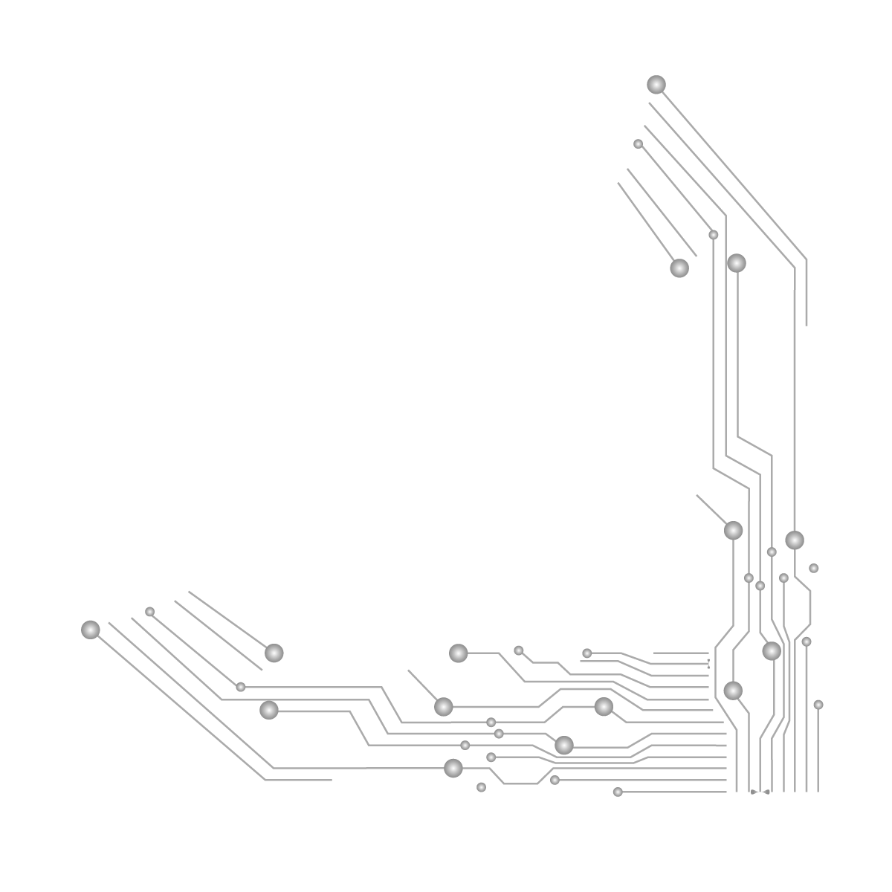

**MTRA. JULIA HELIZABETH GARCIA HERRERA**

**ALUMNO: VICTOR MANUEL GALVAN COVARRUBIAS**

**ING. EN DESARROLLO Y GESTIÓN DE SOFTWARE**

San Luis Rio Colorado, Sonora Junio, 2022

A continuación, se dará una breve explicación de cómo realizar la creación de una base de datos junto con sus inserciones de datos a sus colecciones en MongoDB, así como también el cómo realizar copias de seguridad específicas.

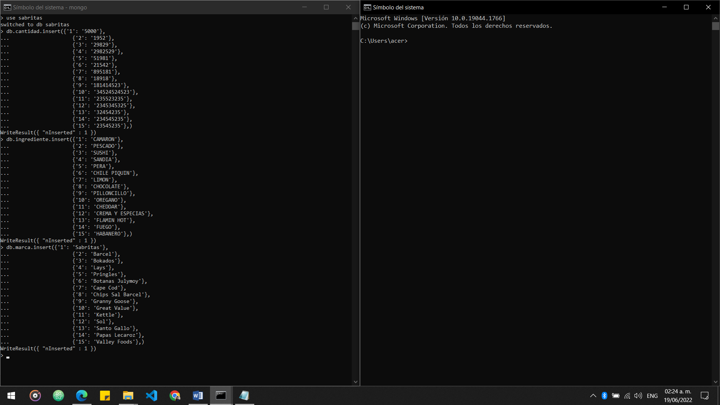

Comenzaremos con un ejemplo donde creamos una base de datos llamada ‘Sabritas’.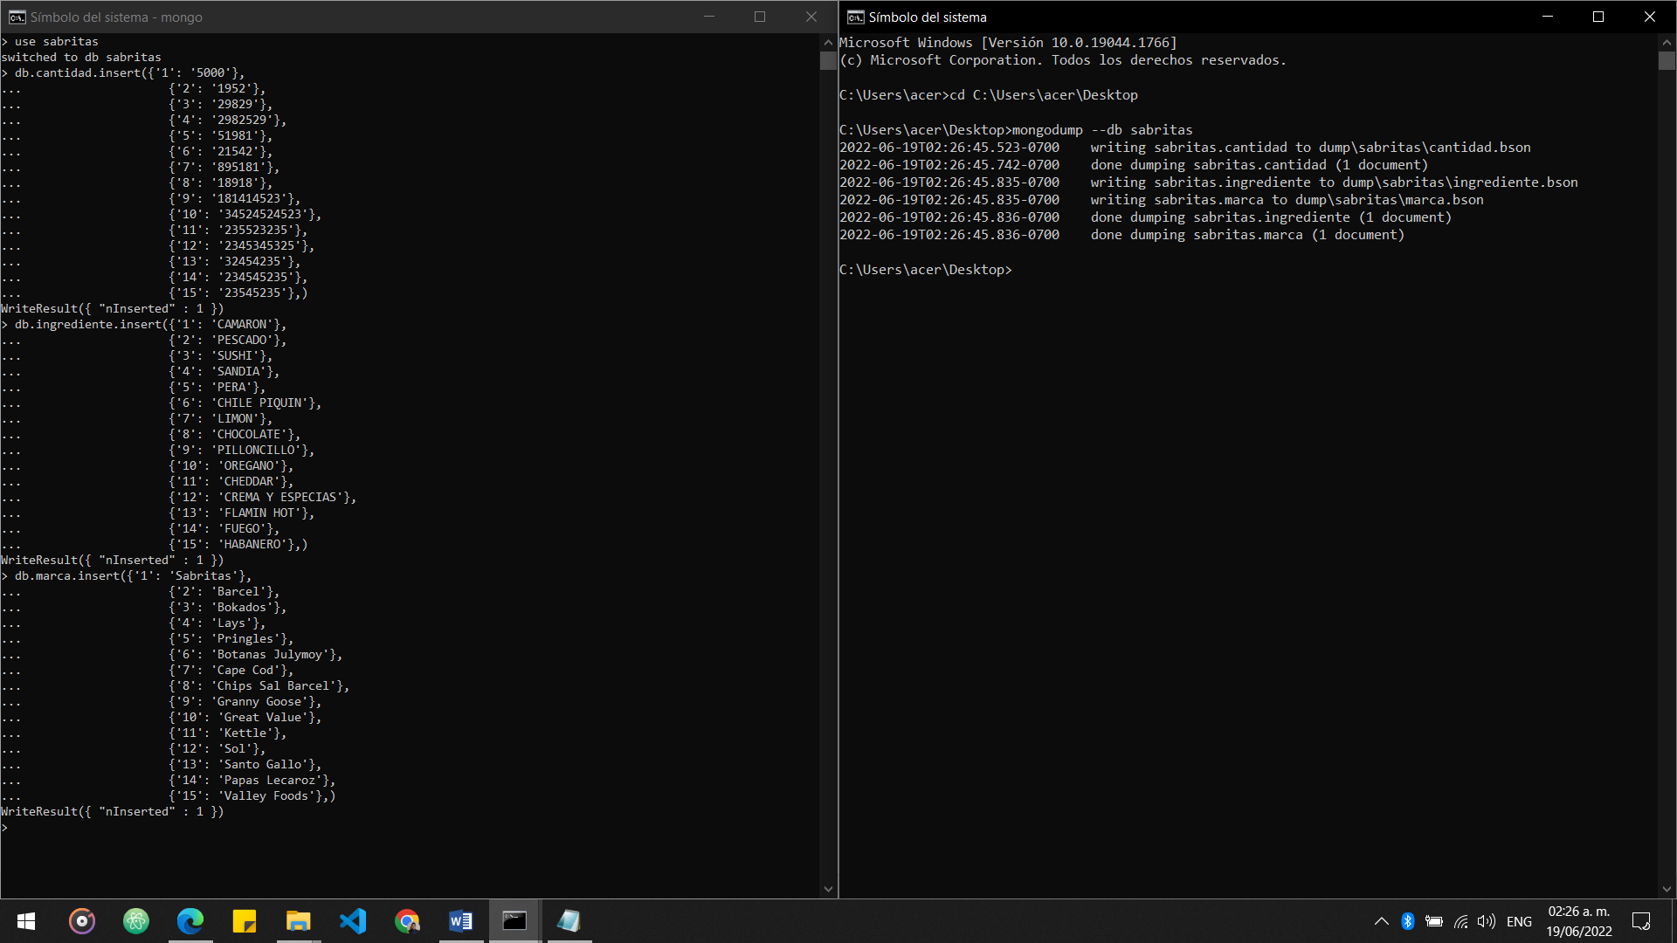

Realizamos la copia de seguridad de la base de datos.

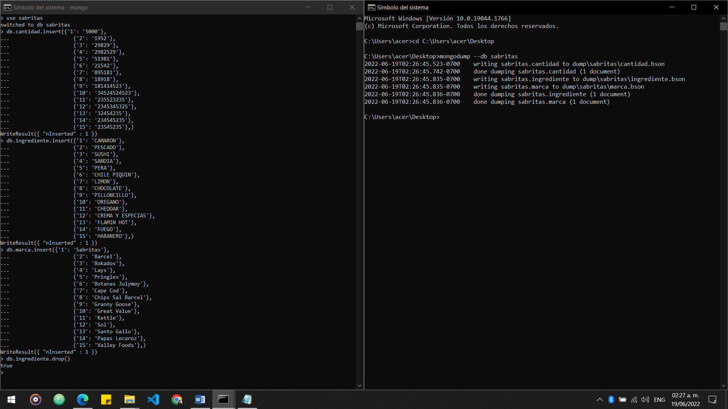

Eliminamos una colección de la base de datos.

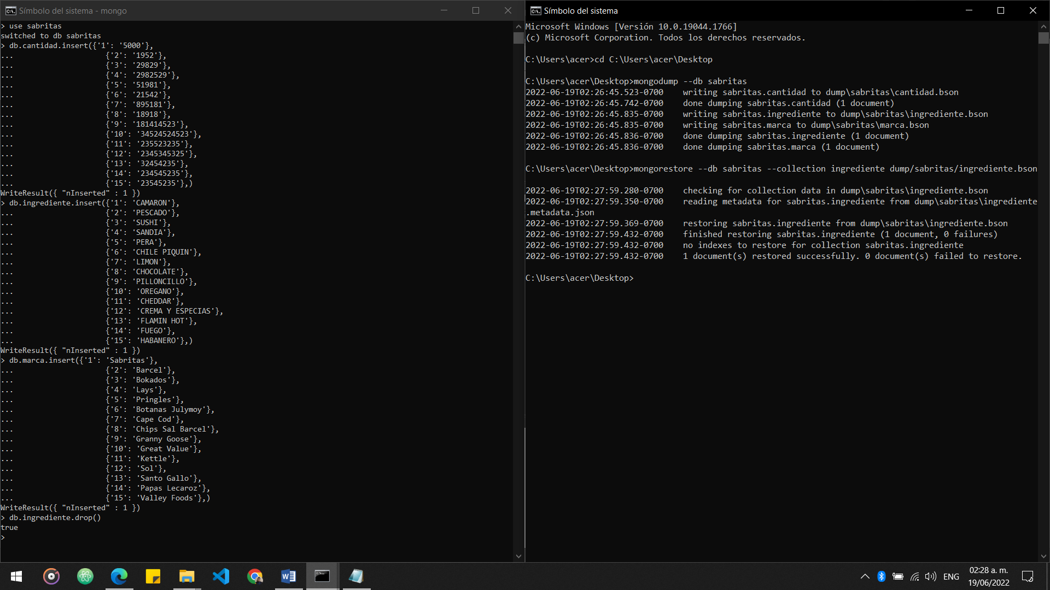

De la copia de seguridad que realizamos restauraremos los datos para la colección que acabamos de borrar.

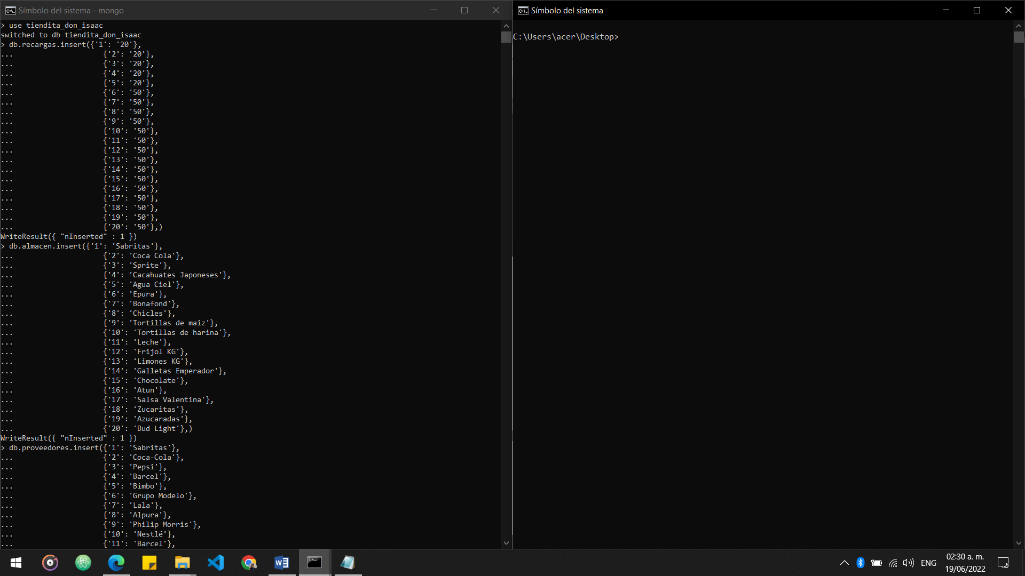

Para el siguiente ejemplo crearemos una base de datos llamada ‘tiendita_don_isaac’.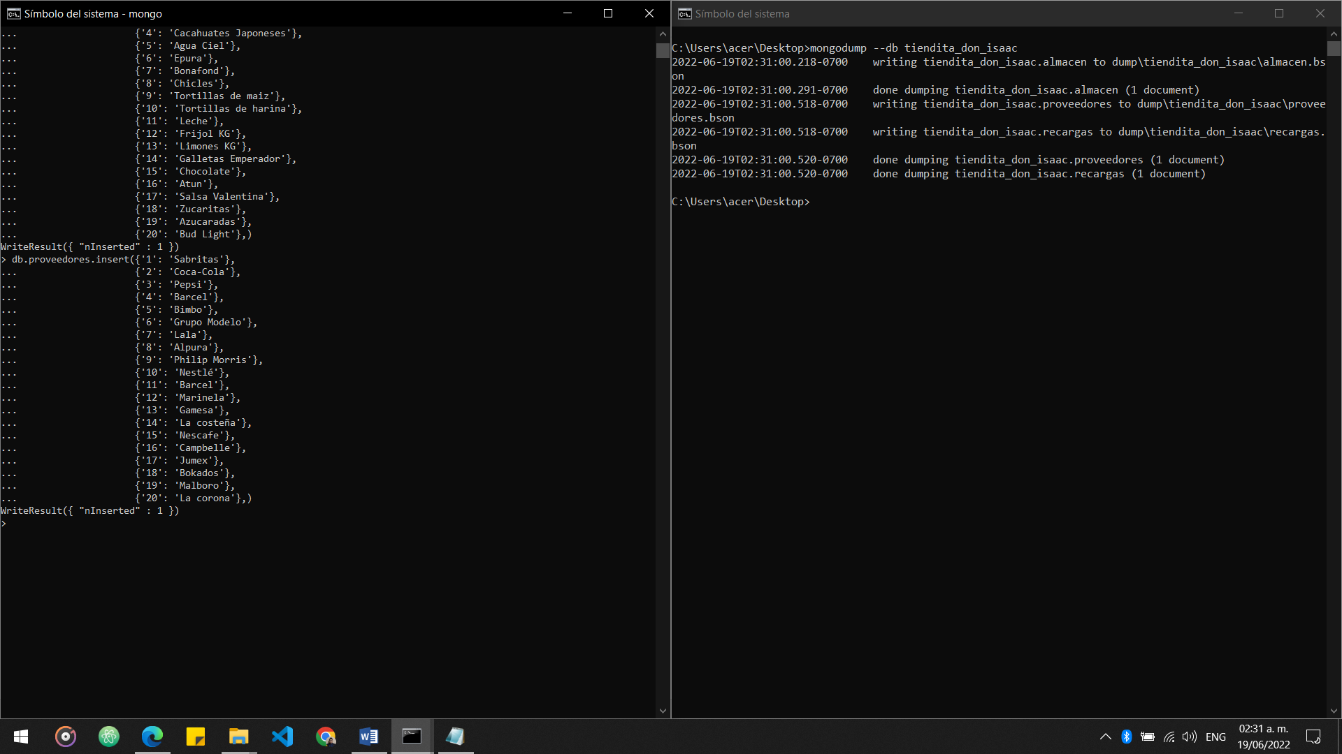

Crearemos una copia de seguridad de la base de datos completa.

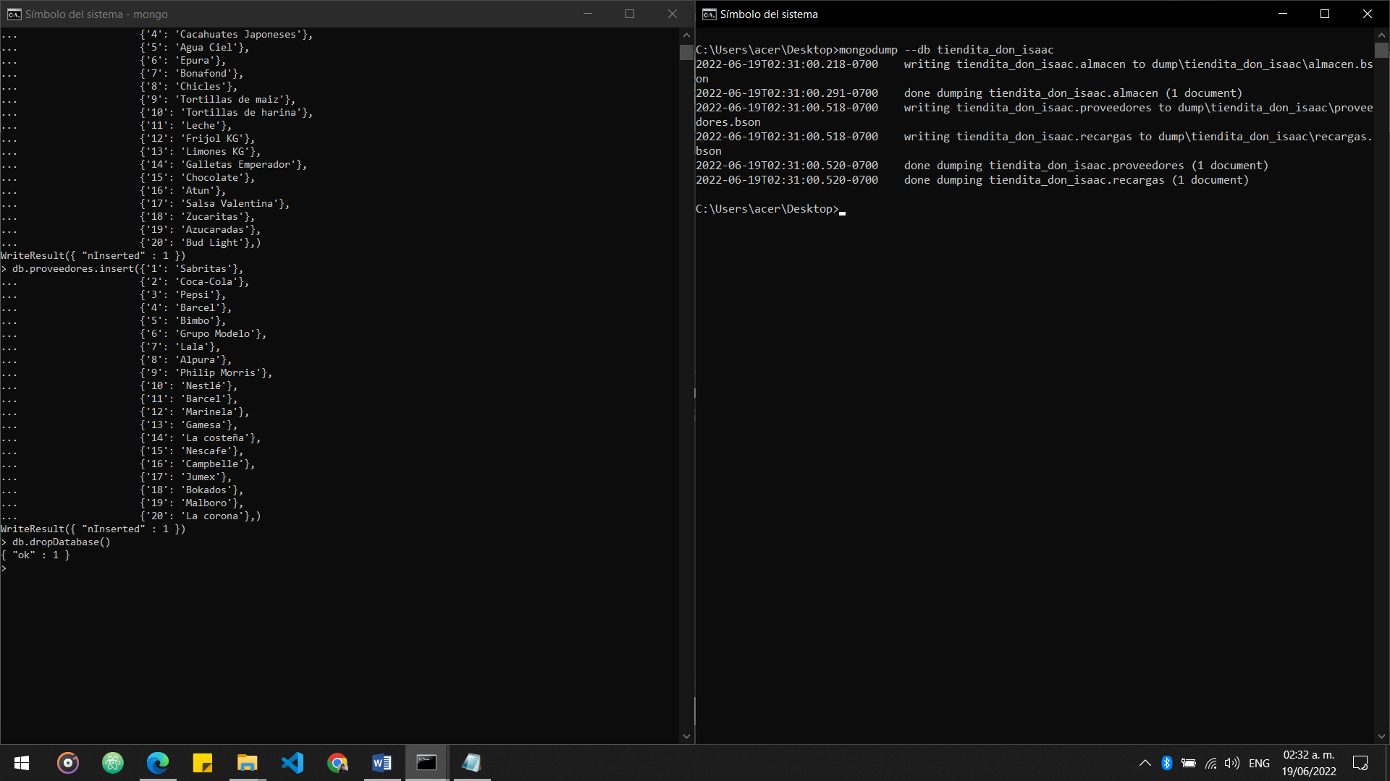

Procederemos a borrar la base de datos.

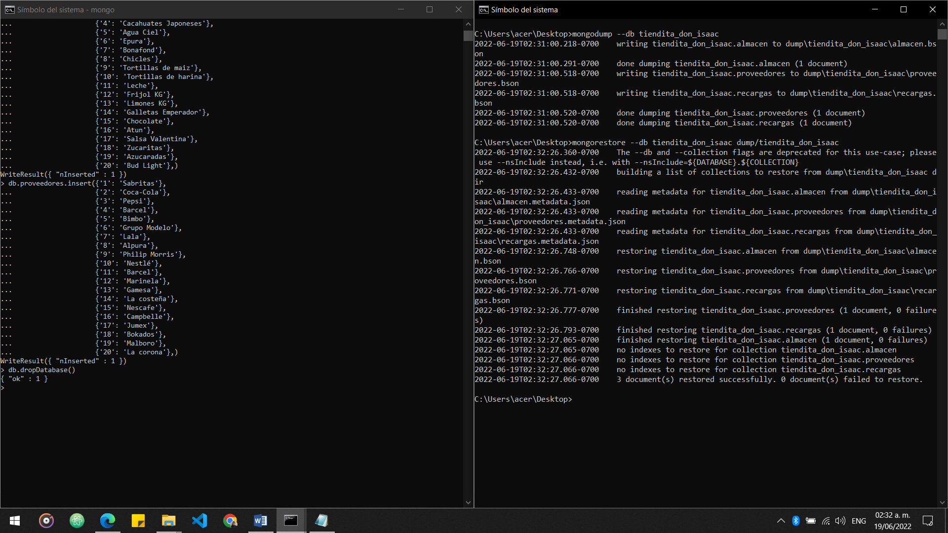

Con la copia de seguridad que realizamos restauraremos la base de datos para terminar.

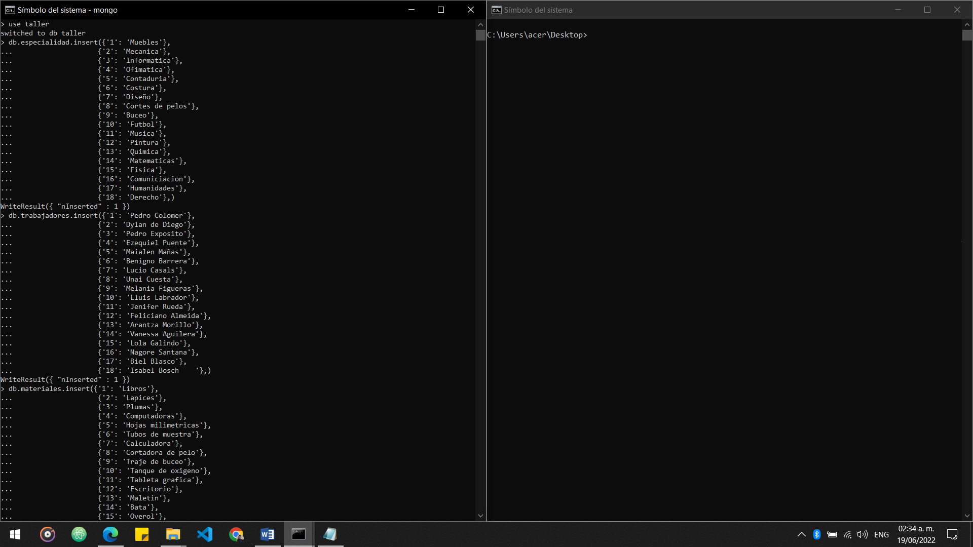

Para el tercer ejemplo comenzaremos creando nuestra base de datos ‘taller’.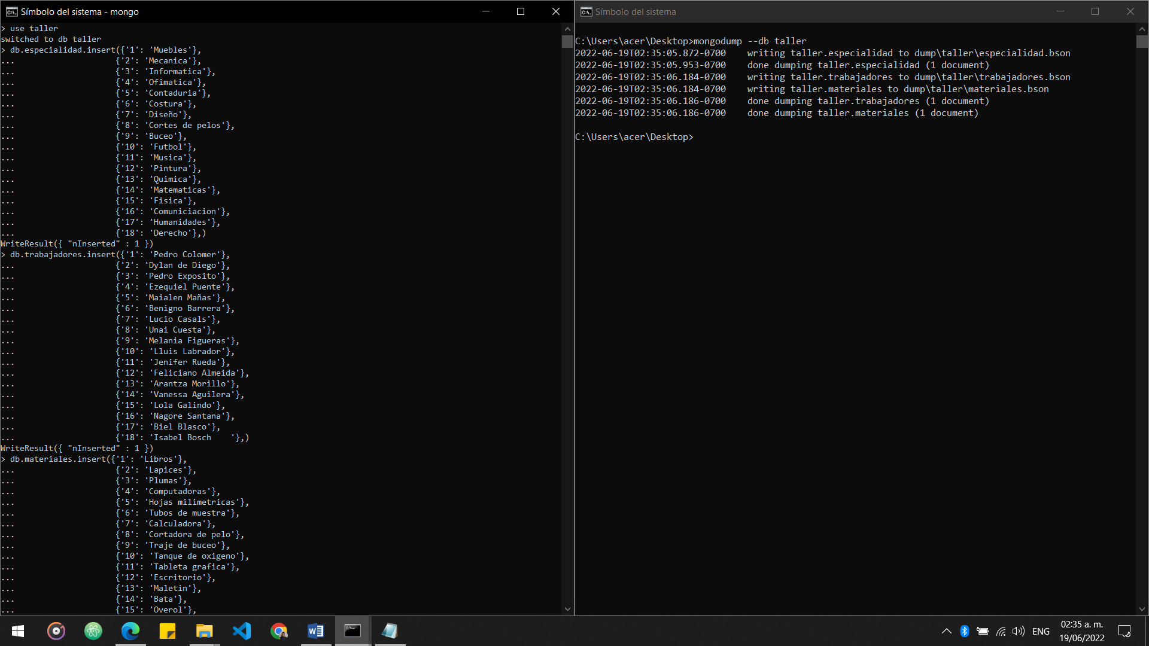

Crearemos la copia de seguridad de la base de datos.

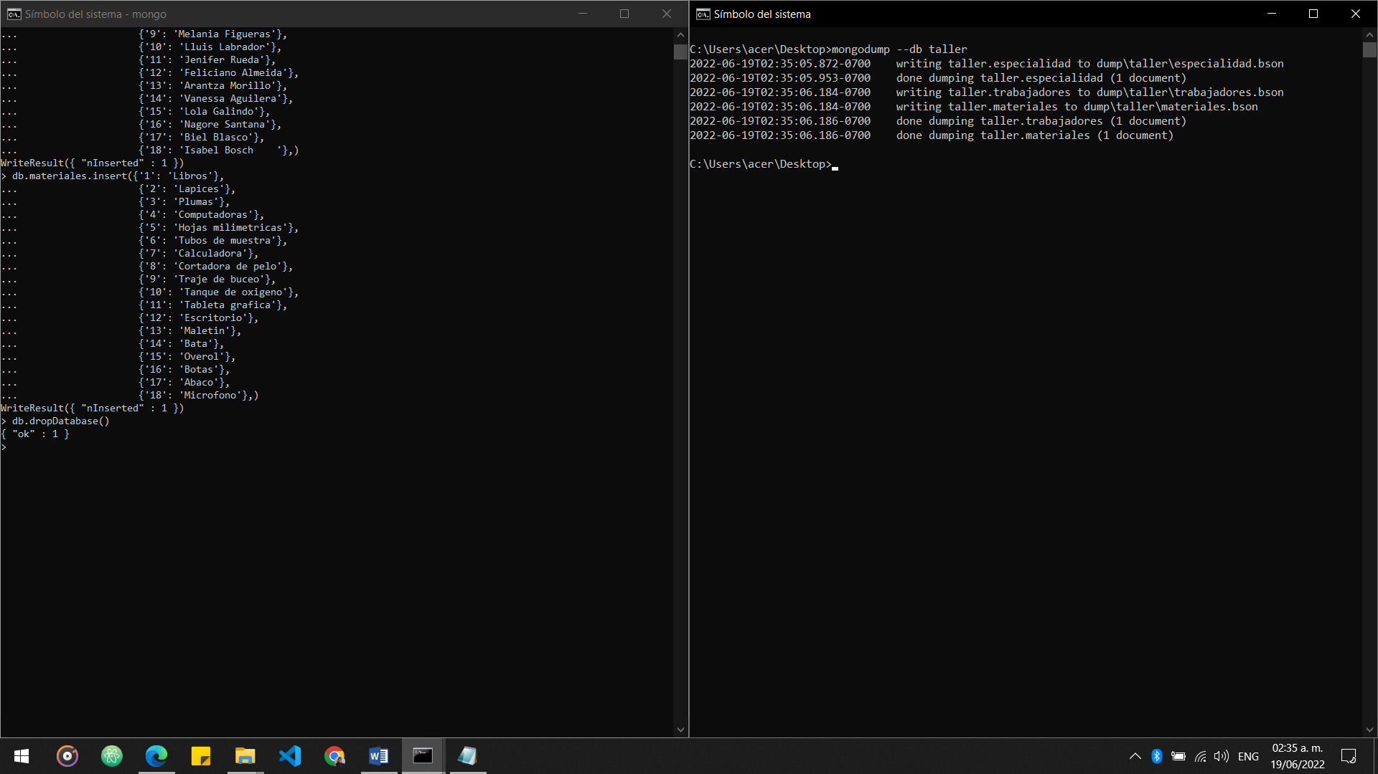Procederemos a borrar la base de datos.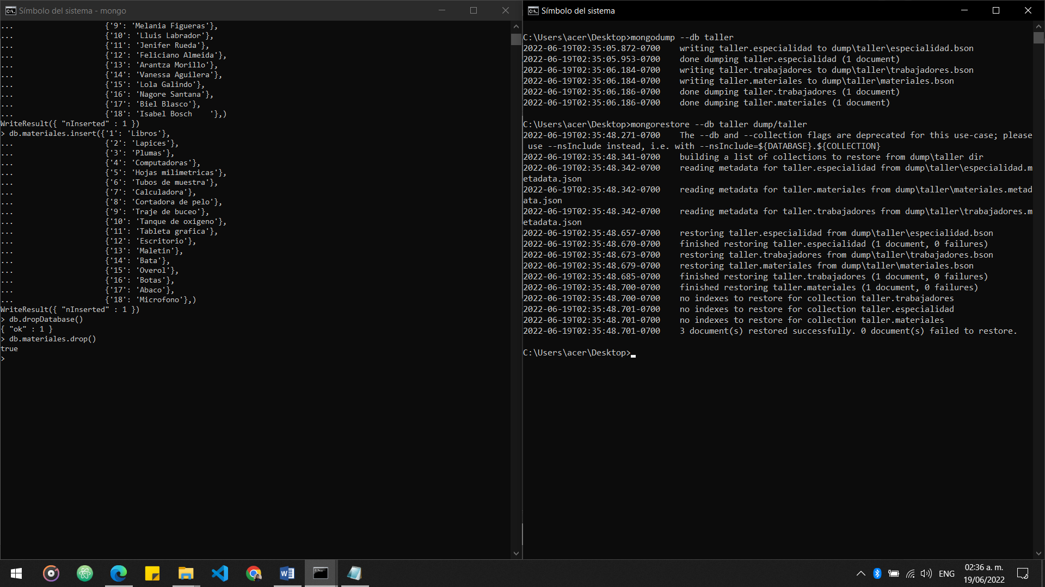

Restauraremos la base de datos con la copia que realizamos.

Después de esto borraremos una colección.

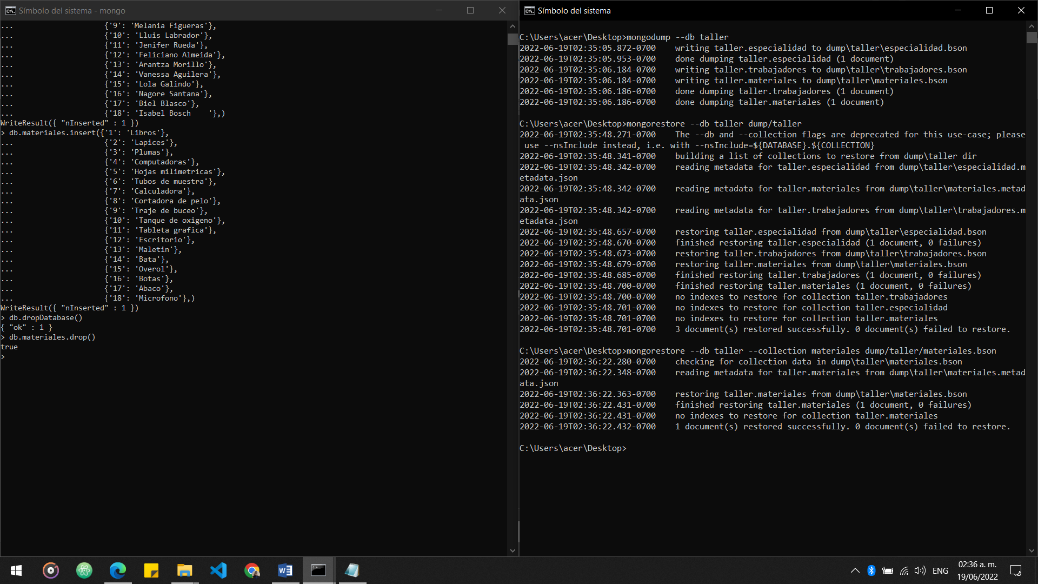

Para terminar, restauraremos la colección que hemos borrado.

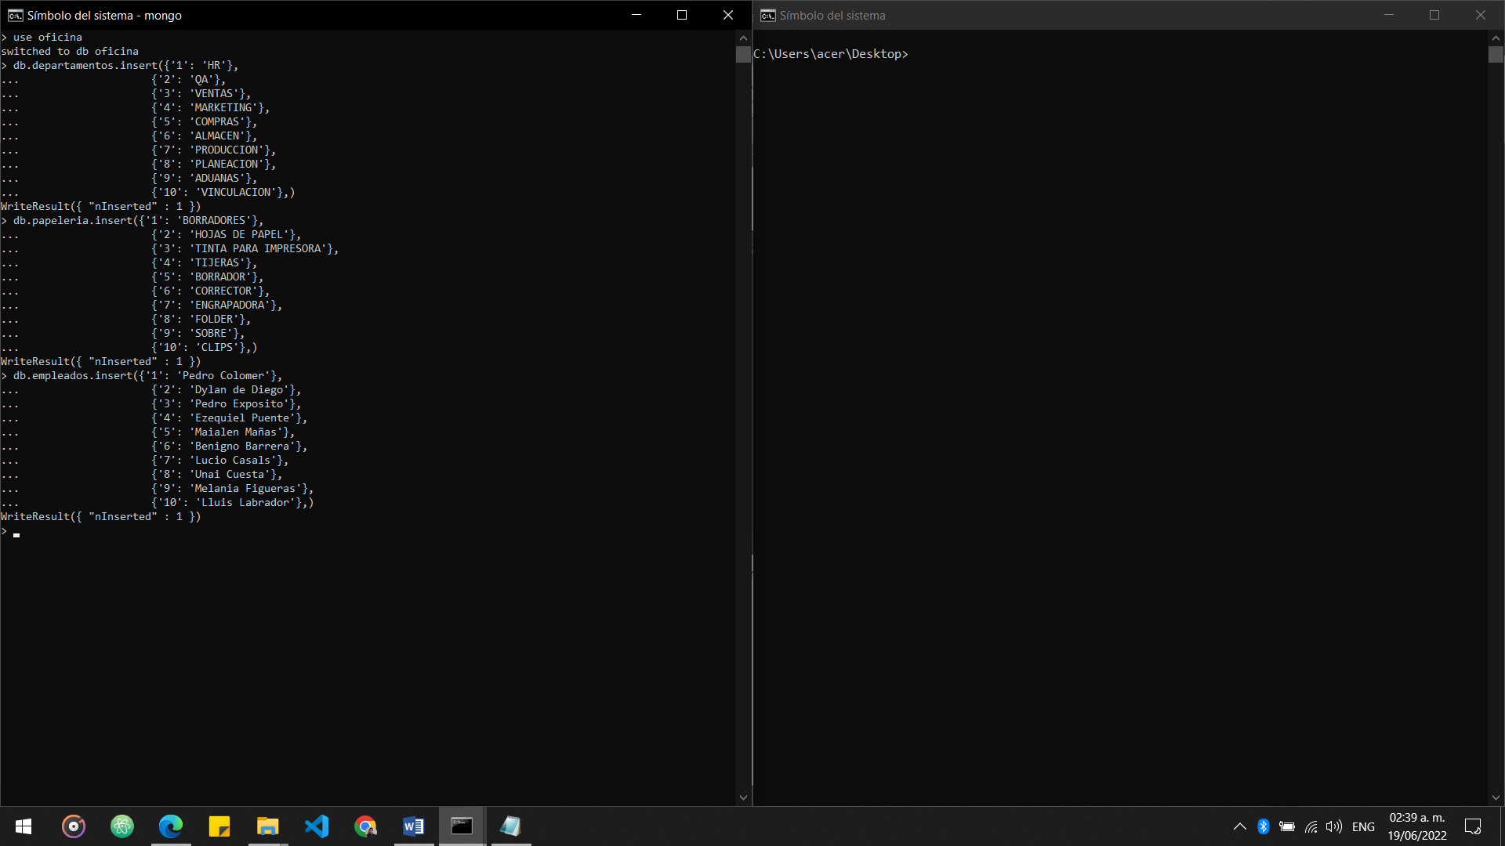

Para nuestro último ejemplo crearemos una base de datos llamada ‘oficina’.

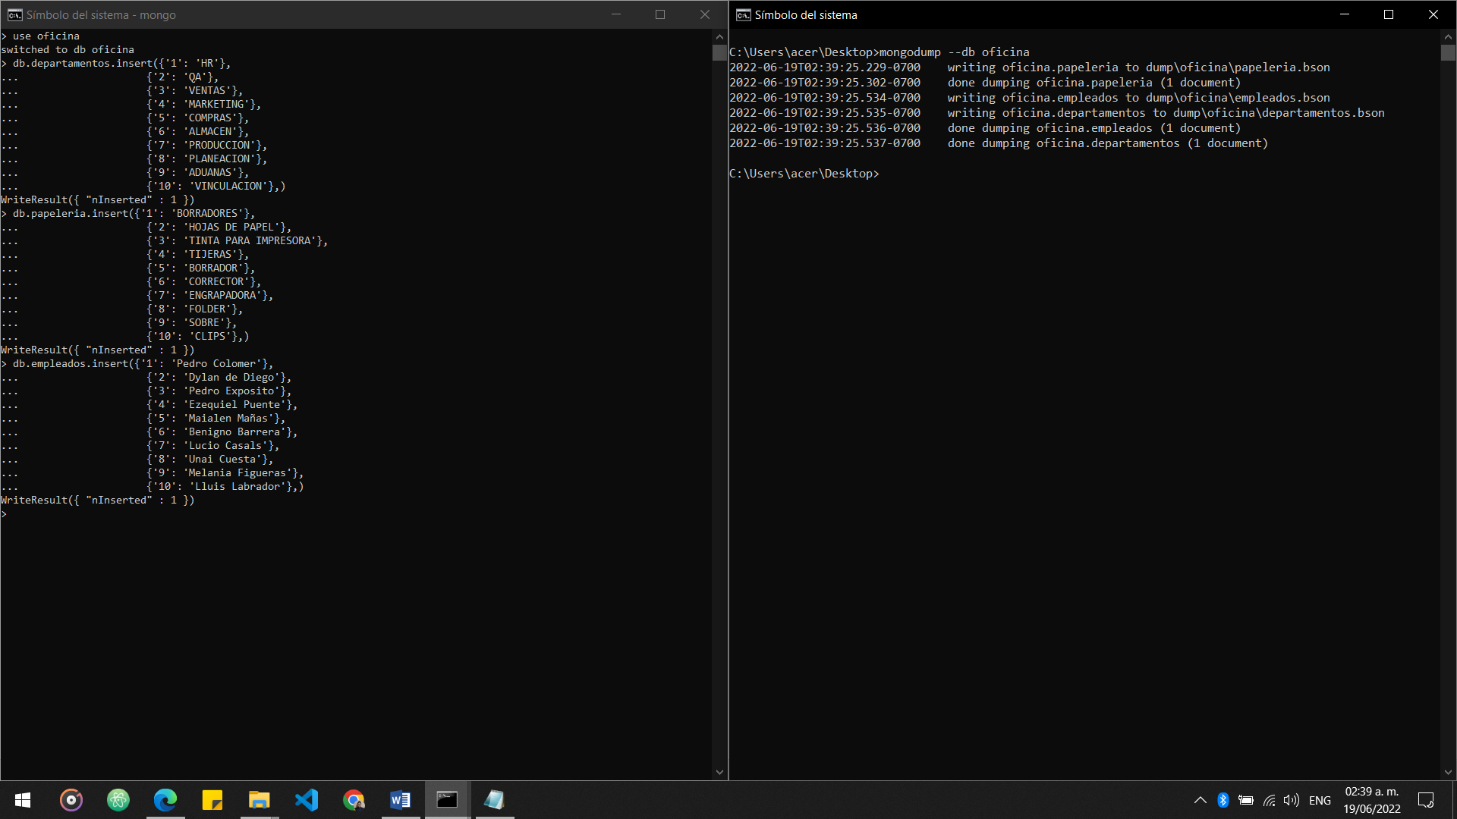

Crearemos la copia de seguridad de las colecciones creadas.

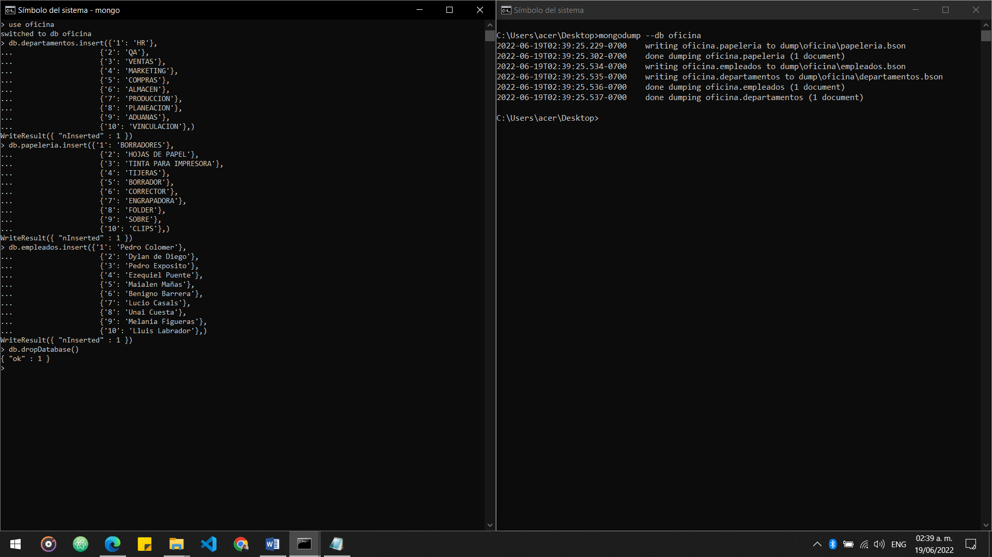

Borraremos completamente la base de datos.

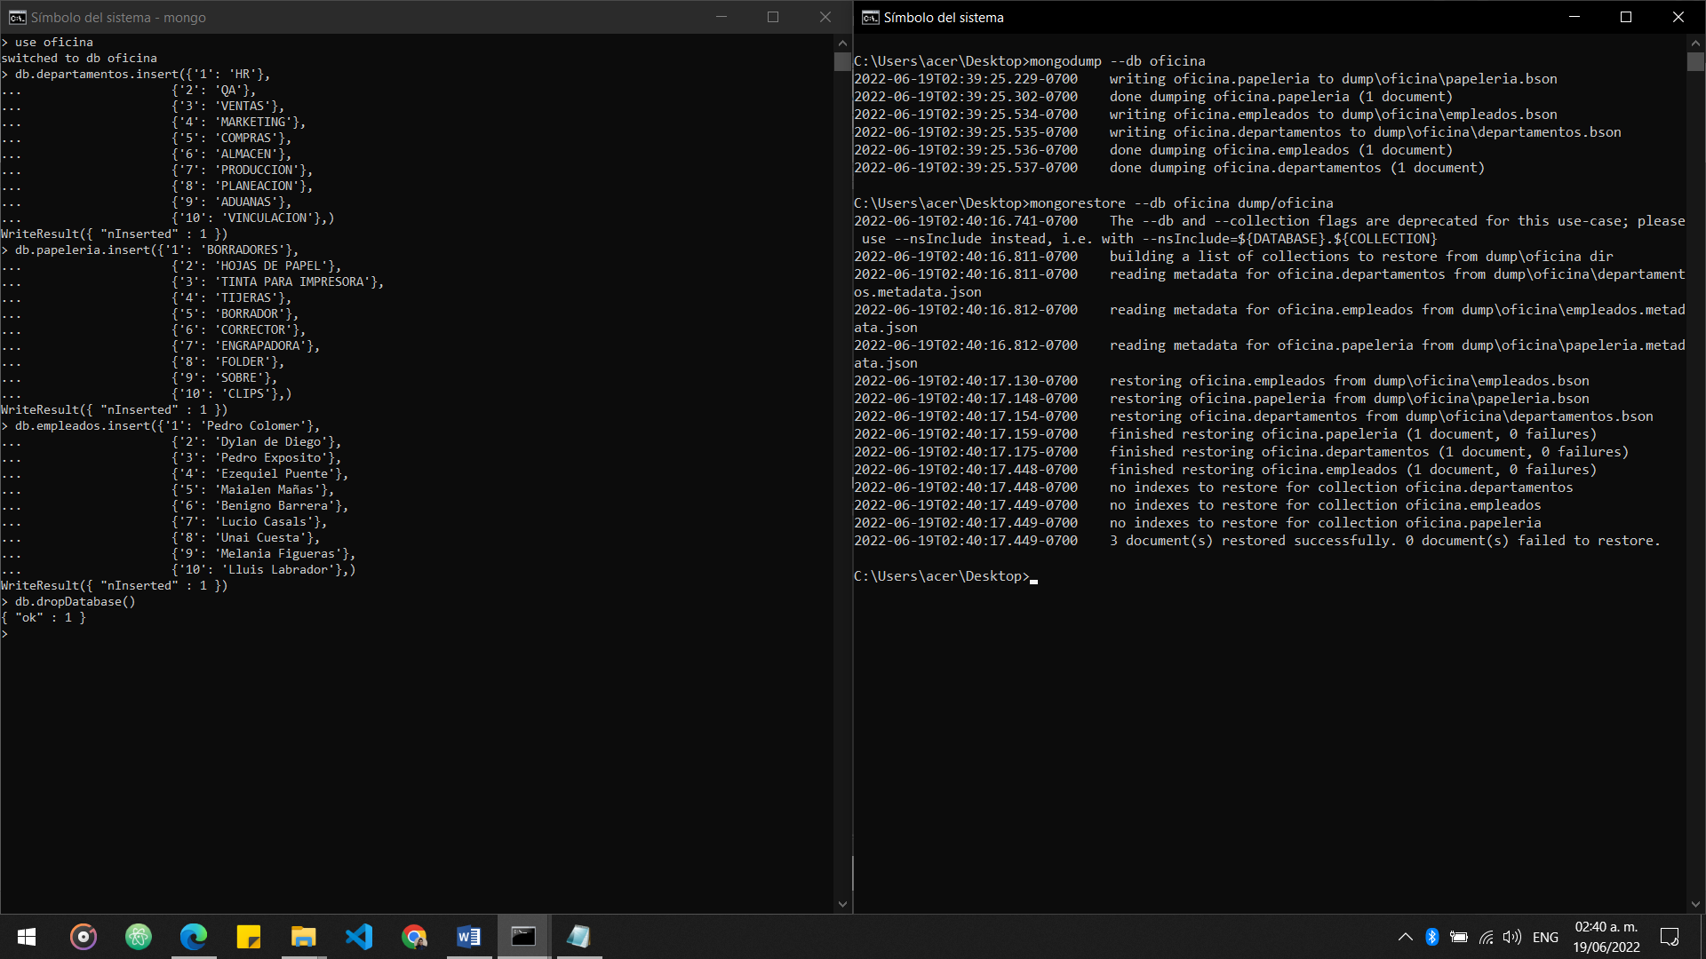

Y para terminar restauraremos los datos de nuestra base de datos con la copia que realizamos.

# Comandos utilizados para los ejemplos

--------------------------------PRACTICA 2--------------------------------------

---------------------15 registros - copia de 1 colección-----------------------

use sabritas

db.cantidad.insert({'1': '5000'},

{'2': '1952'},

{'3': '29829'},

{'4': '2982529'},

{'5': '51981'},

{'6': '21542'},

{'7': '895181'},

{'8': '18918'},

{'9': '181414523'},

{'10': '34524524523'},

{'11': '235523235'},

{'12': '2345345325'},

{'13': '32454235'},

{'14': '234545235'},

{'15': '23545235'},)

db.ingrediente.insert({'1': 'CAMARON'},

{'2': 'PESCADO'},

{'3': 'SUSHI'},

{'4': 'SANDIA'},

{'5': 'PERA'},

{'6': 'CHILE PIQUIN'},

{'7': 'LIMON'},

{'8': 'CHOCOLATE'},

{'9': 'PILLONCILLO'},

{'10': 'OREGANO'},

{'11': 'CHEDDAR'},

{'12': 'CREMA Y ESPECIAS'},

{'13': 'FLAMIN HOT'},

{'14': 'FUEGO'},

{'15': 'HABANERO'},)

db.marca.insert({'1': 'Sabritas'},

{'2': 'Barcel'},

{'3': 'Bokados'},

{'4': 'Lays'},

{'5': 'Pringles'},

{'6': 'Botanas Julymoy'},

{'7': 'Cape Cod'},

{'8': 'Chips Sal Barcel'},

{'9': 'Granny Goose'},

{'10': 'Great Value'},

{'11': 'Kettle'},

{'12': 'Sol'},

{'13': 'Santo Gallo'},

{'14': 'Papas Lecaroz'},

{'15': 'Valley Foods'},)

cd C:\Users\acer\Desktop

mongodump --db sabritas

db.ingrediente.drop()

mongorestore --db sabritas --collection ingrediente dump/sabritas/ingrediente.bson

------------------20 registros - copia y recuperacion completa-----------------

use tiendita_don_isaac

db.recargas.insert({'1': '20'},

{'2': '20'},

{'3': '20'},

{'4': '20'},

{'5': '20'},

{'6': '50'},

{'7': '50'},

{'8': '50'},

{'9': '50'},

{'10': '50'},

{'11': '50'},

{'12': '50'},

{'13': '50'},

{'14': '50'},

{'15': '50'},

{'16': '50'},

{'17': '50'},

{'18': '50'},

{'19': '50'},

{'20': '50'},)

db.almacen.insert({'1': 'Sabritas'},

{'2': 'Coca Cola'},

{'3': 'Sprite'},

{'4': 'Cacahuates Japoneses'},

{'5': 'Agua Ciel'},

{'6': 'Epura'},

{'7': 'Bonafond'},

{'8': 'Chicles'},

{'9': 'Tortillas de maiz'},

{'10': 'Tortillas de harina'},

{'11': 'Leche'},

{'12': 'Frijol KG'},

{'13': 'Limones KG'},

{'14': 'Galletas Emperador'},

{'15': 'Chocolate'},

{'16': 'Atun'},

{'17': 'Salsa Valentina'},

{'18': 'Zucaritas'},

{'19': 'Azucaradas'},

{'20': 'Bud Light'},)

db.proveedores.insert({'1': 'Sabritas'},

{'2': 'Coca-Cola'},

{'3': 'Pepsi'},

{'4': 'Barcel'},

{'5': 'Bimbo'},

{'6': 'Grupo Modelo'},

{'7': 'Lala'},

{'8': 'Alpura'},

{'9': 'Philip Morris'},

{'10': 'Nestlé'},

{'11': 'Barcel'},

{'12': 'Marinela'},

{'13': 'Gamesa'},

{'14': 'La costeña'},

{'15': 'Nescafe'},

{'16': 'Campbelle'},

{'17': 'Jumex'},

{'18': 'Bokados'},

{'19': 'Malboro'},

{'20': 'La corona'},)

cd C:\Users\acer\Desktop

mongodump --db tiendita_don_isaac

db.dropDatabase()

mongorestore --db tiendita_don_isaac dump/tiendita_don_isaac

----18 registros - copia y recuperacion completa, restauracion de materiales-----

use taller

db.especialidad.insert({'1': 'Muebles'},

{'2': 'Mecanica'},

{'3': 'Informatica'},

{'4': 'Ofimatica'},

{'5': 'Contaduria'},

{'6': 'Costura'},

{'7': 'Diseño'},

{'8': 'Cortes de pelos'},

{'9': 'Buceo'},

{'10': 'Futbol'},

{'11': 'Musica'},

{'12': 'Pintura'},

{'13': 'Quimica'},

{'14': 'Matematicas'},

{'15': 'Fisica'},

{'16': 'Comuniciacion'},

{'17': 'Humanidades'},

{'18': 'Derecho'},)

db.trabajadores.insert({'1': 'Pedro Colomer'},

{'2': 'Dylan de Diego'},

{'3': 'Pedro Exposito'},

{'4': 'Ezequiel Puente'},

{'5': 'Maialen Mañas'},

{'6': 'Benigno Barrera'},

{'7': 'Lucio Casals'},

{'8': 'Unai Cuesta'},

{'9': 'Melania Figueras'},

{'10': 'Lluis Labrador'},

{'11': 'Jenifer Rueda'},

{'12': 'Feliciano Almeida'},

{'13': 'Arantza Morillo'},

{'14': 'Vanessa Aguilera'},

{'15': 'Lola Galindo'},

{'16': 'Nagore Santana'},

{'17': 'Biel Blasco'},

{'18': 'Isabel Bosch '},)

db.materiales.insert({'1': 'Libros'},

{'2': 'Lapices'},

{'3': 'Plumas'},

{'4': 'Computadoras'},

{'5': 'Hojas milimetricas'},

{'6': 'Tubos de muestra'},

{'7': 'Calculadora'},

{'8': 'Cortadora de pelo'},

{'9': 'Traje de buceo'},

{'10': 'Tanque de oxigeno'},

{'11': 'Tableta grafica'},

{'12': 'Escritorio'},

{'13': 'Maletin'},

{'14': 'Bata'},

{'15': 'Overol'},

{'16': 'Botas'},

{'17': 'Abaco'},

{'18': 'Microfono'},)

cd C:\Users\acer\Desktop

mongodump --db taller

db.dropDatabase()

mongorestore --db taller dump/taller

db.materiales.drop()

mongorestore --db taller --collection materiales dump/taller/materiales.bson

----------------10 registros - copia y recuperacion completa-------------------

use oficina

db.departamentos.insert({'1': 'HR'},

{'2': 'QA'},

{'3': 'VENTAS'},

{'4': 'MARKETING'},

{'5': 'COMPRAS'},

{'6': 'ALMACEN'},

{'7': 'PRODUCCION'},

{'8': 'PLANEACION'},

{'9': 'ADUANAS'},

{'10': 'VINCULACION'},)

db.papeleria.insert({'1': 'BORRADORES'},

{'2': 'HOJAS DE PAPEL'},

{'3': 'TINTA PARA IMPRESORA'},

{'4': 'TIJERAS'},

{'5': 'BORRADOR'},

{'6': 'CORRECTOR'},

{'7': 'ENGRAPADORA'},

{'8': 'FOLDER'},

{'9': 'SOBRE'},

{'10': 'CLIPS'},)

db.empleados.insert({'1': 'Pedro Colomer'},

{'2': 'Dylan de Diego'},

{'3': 'Pedro Exposito'},

{'4': 'Ezequiel Puente'},

{'5': 'Maialen Mañas'},

{'6': 'Benigno Barrera'},

{'7': 'Lucio Casals'},

{'8': 'Unai Cuesta'},

{'9': 'Melania Figueras'},

{'10': 'Lluis Labrador'},)

cd C:\Users\acer\Desktop

mongodump --db oficina

db.dropDatabase()

mongorestore --db oficina dump/oficina